

Association des Pêcheurs Plaisanciers Balaruc-les-Bains
Téléphone : 07 62 37 44 11

APPB 4 Rue des trimarans
Boite postale n°2
34540 - Balaruc-les-Bains
Mail : assobalaruc@mailo.com
Site Internet : En construction
FORMULAIRE D’ADHÉSION

Nom : _______________________________________________________________________
Prénom : _______________________________________________________________________
Adresse : _______________________________________________________________________

_______________________________________________________________________

Mobile : ___________________________ Fixe : ________________________________
Mail : ____________________________________________________________________
Documents à fournir (photocopies)
☐ Carte de circulation
☐ Justification d’assurance
☐ Justificatif de domicile (Facture EDF, EAU, etc.)
☐ Localisation du bateau :

Informations sur le bateau

☐ Thermique ☐ Voilier ☐ Les deux (Hybride)
Nom du bateau : _________________________________________________
Identification : _________________________________________________
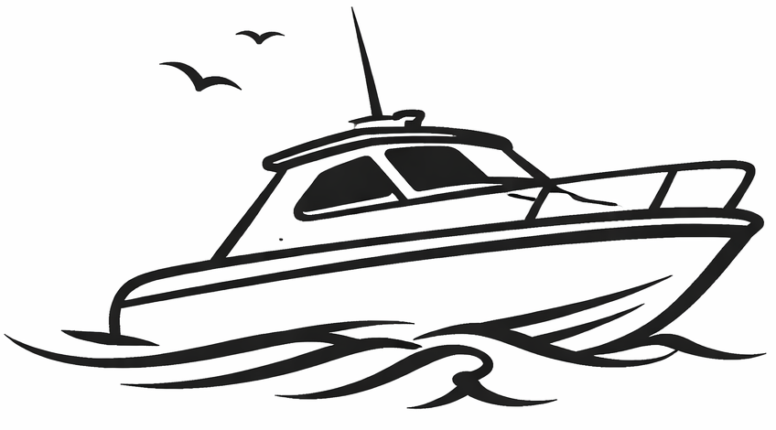

À : Balaruc-lesBains, le ____ / ____ / 20___ Signature : ____________________

